ФЕДЕРАЛЬНОЕ АГЕНТСТВО ЖЕЛЕЗНОДОРОЖНОГО ТРАНСПОРТА
Федеральное государственное бюджетное образовательное учреждение высшего образования
«Петербургский государственный университет путей сообщения
Императора Александра I»
(ФГБОУ ВО ПГУПС)

Кафедра «Экономика транспорта»

РАБОЧАЯ ПРОГРАММА
дисциплины
«КОРПОРАТИВНЫЕ ФИНАНСЫ» (Б1.Б.4)
для направления
38.04.02 «Менеджмент»
по магистерским программам
«Финансовый менеджмент»,
«Маркетинг», «Логистика»

Форма обучения – очная, заочная

Санкт-Петербург
2016

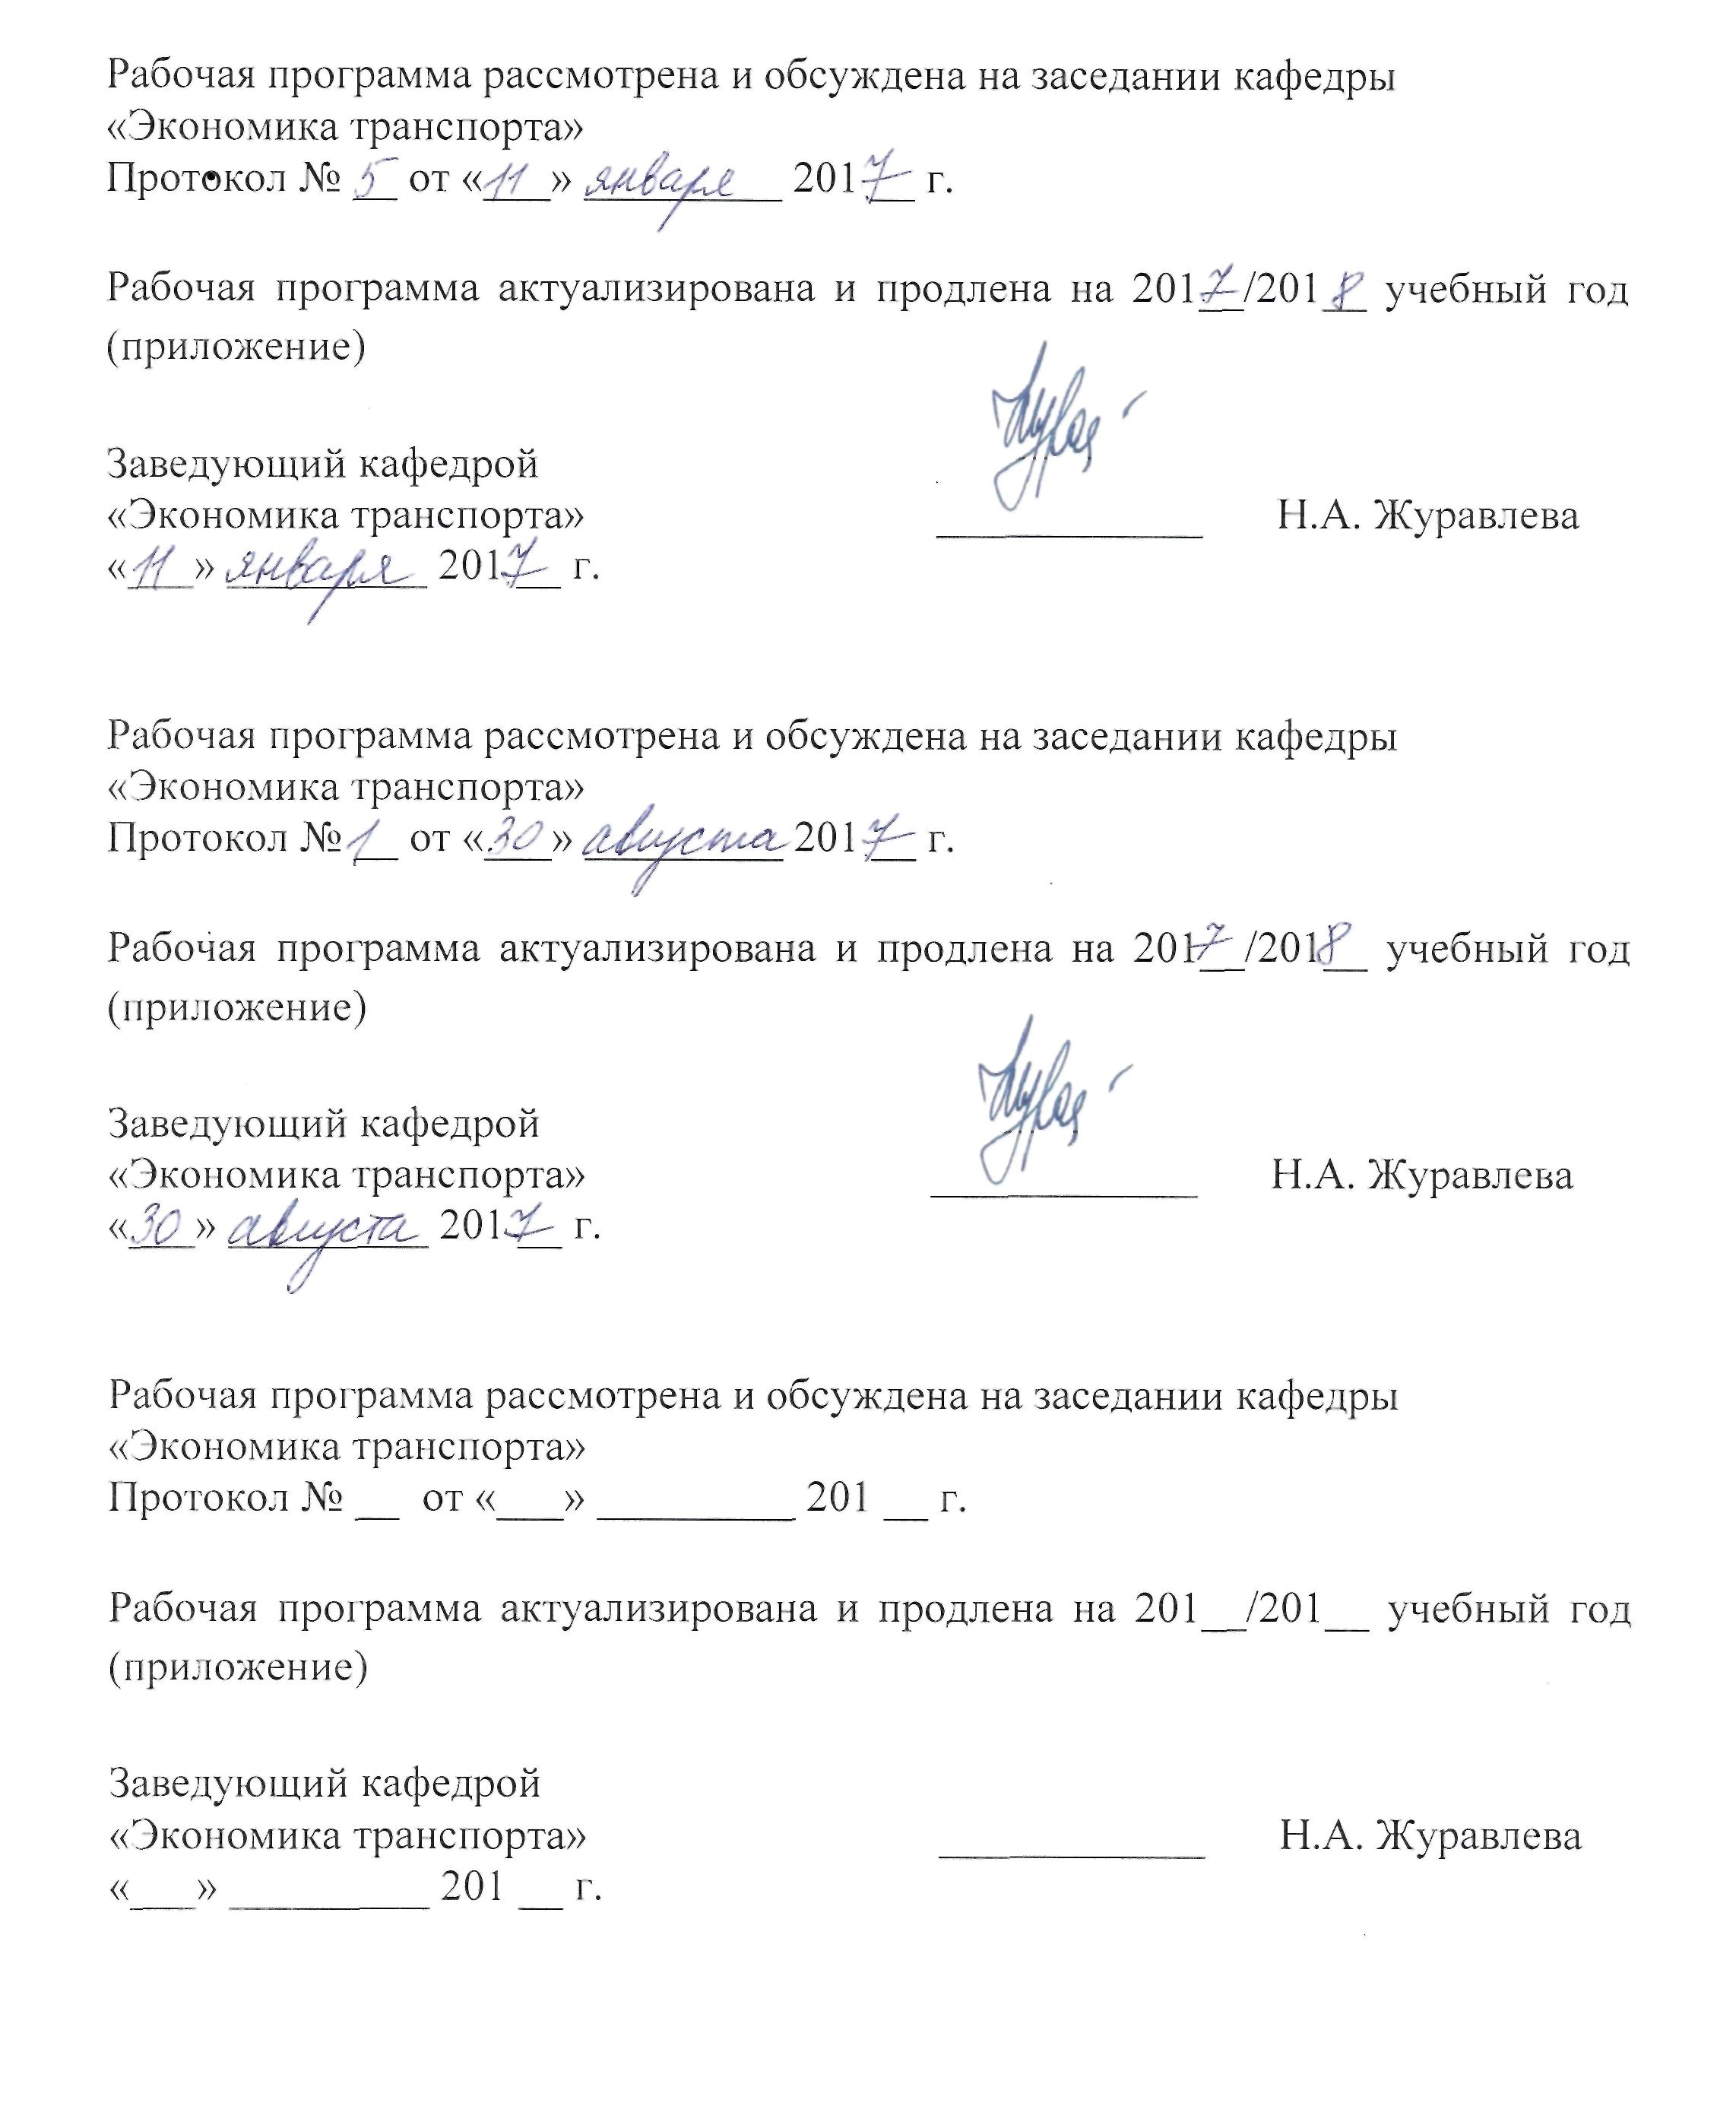

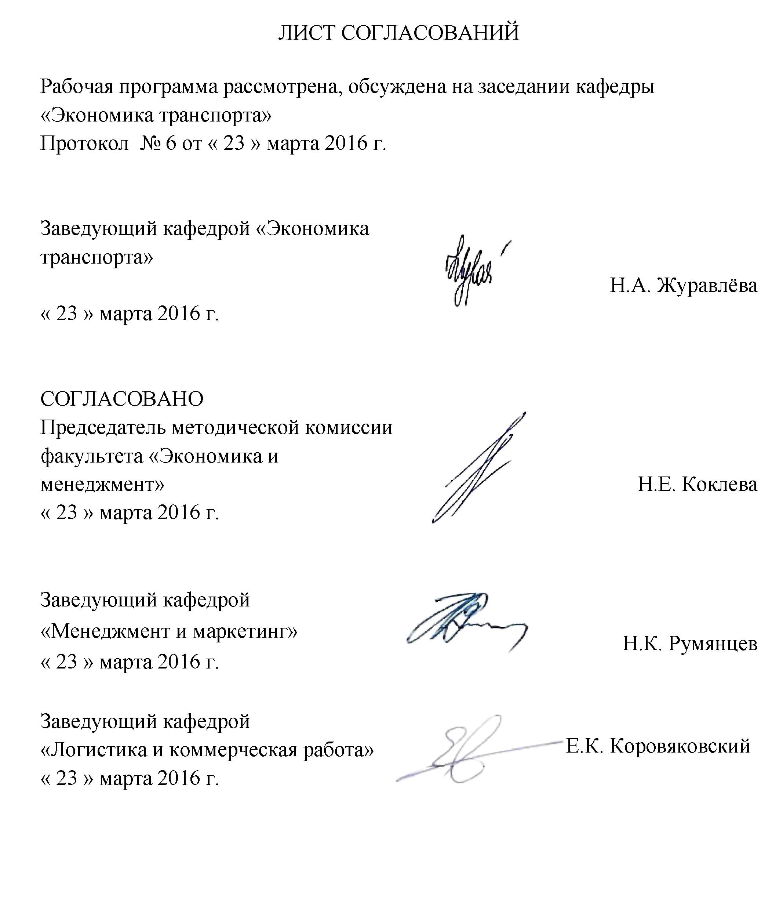

1. Цели и задачи дисциплины

Рабочая программа составлена в соответствии с ФГОС ВО, утвержденным приказом Минобрнауки России № 322 от 30.03.2015 г. по направлению подготовки 38.04.02 «Менеджмент (уровень магистратуры)», по дисциплине «Корпоративные финансы» (Б1.Б.4).
Целью изучения дисциплины является приобретение теоретических знаний в области принятия финансово-инвестиционных решений в компании, освоение инструментария анализа эффективности и целесообразности таких решений, моделей финансового управления компанией, а также формирование у обучающихся современных компетенций, освоение практических навыков их применения.
Для достижения поставленной цели решаются следующие задачи:
- получение концептуальных знаний организации и управления корпоративными финансами;
- понимание сути различных концепций корпоративных финансов и использование современных концепций при разработке стратегии развития организации;
- изучение сути, возможности применения и ограничения современных финансовых инструментов в различных отраслях и сферах деятельности;
- приобретение навыков практического применения современных теорий и концепций корпоративных финансов;
- приобретение совокупности знаний, умений и навыков для применения их в сфере профессиональной деятельности, позволяющих проводить современные комплексные исследования финансового состояния организаций различных отраслей, сфер и форм собственности;
- определение возможностей и области применения современных теорий и концепций корпоративных финансов в деятельности крупных бизнес-структур, компаний и корпораций;
- формирование у обучающихся характера мышления и ценностных ориентаций, при которых результаты проводимого финансового анализа в организации рассматриваются в качестве источника для принятия мотивированных управленческих решений в условиях рынка.

2. Перечень планируемых результатов обучения по дисциплине, соотнесенных с планируемыми результатами освоения основной профессиональной образовательной программы

Планируемыми результатами обучения по дисциплине являются: приобретение знаний, умений и навыков.
В результате освоения дисциплины обучающийся должен:
ЗНАТЬ:
- основы организации и управления корпоративными финансами;
- современные концепции корпоративных финансов;
- модели финансового управления организацией;
- основы построения, расчета и анализа современной системы финансовых показателей, характеризующих деятельность корпораций;
- современные технологии, применяемые в финансовых практиках.
УМЕТЬ:
- использовать в практической деятельности современные методы управления корпоративными финансами для решения стратегических и тактических задач организации;
- обобщать и критически оценивать получаемую информацию с целью формулирования стоящих перед организацией проблем и выработки соответствующих управленческих решений;
- выделять фундаментальные факторы, влияющие на принятие решений финансовым руководством организации;
- работать с финансовыми агрегатами от экспресс-диагностики до формализации корпоративной стратегии.
ВЛАДЕТЬ:
- понятийно-терминологическим аппаратом;
- общей методологией и инструментарием управления финансами корпораций;
- методами сбора и обработки финансовой, бухгалтерской информации;
- методиками расчета финансовых показателей;
- навыками анализа финансовой, бухгалтерской информации и финансовых показателей для принятия управленческих решений;
- способами формирования корпоративной финансовой тактики и стратегии.
Приобретенные знания, умения и навыки, характеризующие формирование компетенций, осваиваемых в данной дисциплине, позволяют решать профессиональные задачи, приведенные в соответствующем перечне по видам профессиональной деятельности в п. 2.4 общей характеристики основной профессиональной образовательной программы (ОПОП).
Процесс изучения дисциплины направлен на формирование следующих профессиональных компетенций (ПК), соответствующих видам профессиональной деятельности, на которые ориентирована программа магистратуры:
организационно-управленческая деятельность:
- способность использовать современные методы управления корпоративными финансами для решения стратегических задач (ПК-3);
аналитическая деятельность:
- способность использовать современные методы управления корпоративными финансами для решения стратегических задач (ПК-6).
Область профессиональной деятельности обучающихся, освоивших данную дисциплину, приведена в п. 2.1 общей характеристики ОПОП.
Объекты профессиональной деятельности обучающихся, освоивших данную дисциплину, приведены в п. 2.2 общей характеристики ОПОП.
3. Место дисциплины в структуре основной профессиональной образовательной программы

Дисциплина «Корпоративные финансы» (Б1.Б.4) относится к базовой части и является обязательной дисциплиной.

4. Объем дисциплины и виды учебной работы

Для очной формы обучения:
Вид учебной работы | Всего часов | Семестр
Вид учебной работы | Всего часов | 2
Контактная работа (по видам учебных занятий) | 42 | 42
В том числе:  - лекции (Л) | 14 | 14
- практические занятия (ПЗ) | 28 | 28
- лабораторные работы (ЛР)
Самостоятельная работа (СРС) (всего) | 12 | 12
Контроль | 54 | 54
Форма контроля знаний | Э, КП | Э, КП
Общая трудоемкость: час / з.е. | 108 / 3 | 108 / 3

Для заочной формы обучения:
Вид учебной работы | Всего часов | Курс
Вид учебной работы | Всего часов | 1
Контактная работа (по видам учебных занятий) | 24 | 24
В том числе:  - лекции (Л) | 8 | 8
- практические занятия (ПЗ) | 16 | 16
- лабораторные работы (ЛР)
Самостоятельная работа (СРС) (всего) | 75 | 75
Контроль | 9 | 9
Форма контроля знаний | Э, КП | Э, КП
Общая трудоемкость: час / з.е. | 108 / 3 | 108 / 3
Примечание:
Э – экзамен;
КП – курсовой проект

5. Содержание и структура дисциплины

5.1 Содержание дисциплины
№ п/п | Наименование раздела дисциплины | Содержание раздела
1 | Введение в корпоративные финансы | Содержание и функции корпоративных финансов. Принципы и инструментарий управления финансами предприятий.  Правовая, налоговая и финансовая среда бизнеса.  Цели деятельности компании и система корпоративного управления. Цели, задачи и функции управления корпоративными финансами. Организационная структура корпоративного финансового управления.
2 | Управление активами | Внеоборотные активы: анализ состава, структуры и динамики. Оценка состояния и использования основных средств. Состав и структура нематериальных активов. Принятие управленческих решений в области внеоборотных активов.  Оборотные активы и оборотный капитал. Классификация оборотных активов. Операционный, производственный и финансовый циклы предприятия. Процесс управления оборотными активами.  Определение целей формирования запасов. Анализ состава, структуры и динамики запасов. Оценка эффективности управления запасами. Управление запасами: оптимизация размеров, определение потребности, построение системы контроля.  Основы управления дебиторской задолженностью. Методы и инструменты управления дебиторской задолженностью. Формирование кредитной политики предприятия по отношению к дебиторам.  Денежные активы предприятия: анализ состава, структуры и динамики. Оценка потребности в денежных активах. Методы управления остатками денежных средств.
3 | Инвестиции и инвестиционная деятельность предприятий | Основные понятия теории инвестиций. Классификация инвестиций.  Инвестиционный проект: содержание и этапы реализации. Комплексное описание инвестиционного проекта. Инвестиционные критерии оценки проекта. Учет налогообложения, оборотного капитала и инфляции в инвестиционном проектировании. Определение ставки дисконтирования.  Принятие инвестиционного решения на основе совокупности инвестиционных критериев. Оценка зависимых инвестиционных проектов. Управление инвестиционными проектами в условиях риска. Российские особенности оценки инвестиционных проектов.
4 | Управление источниками финансирования активов | Капитал предприятия: понятие, классификация, структура и финансовая структура. Формирование собственного капитала. Формирование заемного капитала. Финансирование инвестиционной деятельности. Стоимость привлечения капитала и средневзвешенная стоимость капитала.  Управление формированием прибыли. Точка безубыточности. Производственный, финансовый и совокупный рычаги. Производственный, финансовый и совокупный риски.  Теоретические основы формирования дивидендной политики. Виды дивидендной политики.
5 | Финансовый анализ и планирование | Финансовый анализ: цели, задачи, виды, содержание и информационное обеспечение. Анализ имущественного положения. Анализ финансового состояния. Анализ финансовых результатов. Анализ рыночной активности.  Понятие плана и бюджета. Инфраструктура бюджетного процесса. Финансовая и бюджетная структура компании. Формирование сводного бюджета предприятия. Анализ и контроль исполнения бюджетов.

5.2 Разделы дисциплины и виды занятий

Для очной формы обучения:

№ п/п | Наименование раздела дисциплины | Л | ПЗ | ЛР | СРС
1 | Введение в корпоративные финансы | 2 | 2 |  | 2
2 | Управление активами | 4 | 8 |  | 3
3 | Инвестиции и инвестиционная деятельность предприятий | 2 | 6 |  | 2
4 | Управление источниками финансирования активов | 4 | 6 |  | 3
5 | Финансовый анализ и планирование | 2 | 6 |  | 2
Итого |  | 14 | 28 |  | 12

Для заочной формы обучения:

№ п/п | Наименование раздела дисциплины | Л | ПЗ | ЛР | СРС
1 | Введение в корпоративные финансы | 1 | 1 |  | 11
2 | Управление активами | 2 | 4 |  | 18
3 | Инвестиции и инвестиционная деятельность предприятий | 1 | 3 |  | 14
4 | Управление источниками финансирования активов | 2 | 4 |  | 18
5 | Финансовый анализ и планирование | 2 | 4 |  | 14
Итого |  | 8 | 16 |  | 75

6. Перечень учебно-методического обеспечения для самостоятельной работы обучающихся по дисциплине

№  п/п | Наименование раздела дисциплины | Перечень учебно-методического обеспечения
1 | Введение в корпоративные финансы | Корпоративные финансы: Учебник для вузов. Стандарт третьего поколения [Электронный ресурс] / под. ред. М.В. Романовского, А.И. Вострокнутовой. – Санкт-Петербург: Питер, 2014. – 592 с.
2 | Управление активами | Корпоративные финансы: Учебник для вузов. Стандарт третьего поколения [Электронный ресурс] / под. ред. М.В. Романовского, А.И. Вострокнутовой. – Санкт-Петербург: Питер, 2014. – 592 с.
3 | Инвестиции и инвестиционная деятельность предприятий | Корпоративные финансы: Учебник для вузов. Стандарт третьего поколения [Электронный ресурс] / под. ред. М.В. Романовского, А.И. Вострокнутовой. – Санкт-Петербург: Питер, 2014. – 592 с.
4 | Управление источниками финансирования активов | Корпоративные финансы: Учебник для вузов. Стандарт третьего поколения [Электронный ресурс] / под. ред. М.В. Романовского, А.И. Вострокнутовой. – Санкт-Петербург: Питер, 2014. – 592 с.
5 | Финансовый анализ и планирование | Корпоративные финансы: Учебник для вузов. Стандарт третьего поколения [Электронный ресурс] / под. ред. М.В. Романовского, А.И. Вострокнутовой. – Санкт-Петербург: Питер, 2014. – 592 с.

7. Фонд оценочных средств для проведения текущего контроля успеваемости и промежуточной аттестации обучающихся по дисциплине

Фонд оценочных средств по дисциплине «Корпоративные финансы» является неотъемлемой частью рабочей программы и представлен отдельным документом, рассмотренным на заседании кафедры «Экономика транспорта» и утвержденным заведующим кафедрой.

8. Перечень основной и дополнительной учебной литературы, нормативно-правовой документации и других изданий, необходимых для освоения дисциплины

8.1 Перечень основной учебной литературы, необходимой для освоения дисциплины
1. Корпоративные финансы: Учебник для вузов. Стандарт третьего поколения [Электронный ресурс] / под. ред. М.В. Романовского, А.И. Вострокнутовой. – Санкт-Петербург: Питер, 2014. – 592 с.

8.2 Перечень дополнительной учебной литературы, необходимой для освоения дисциплины
1. Бочаров, В.В. Корпоративные финансы: научное издание / В.В. Бочаров, В.Е. Леонтьев. – М.; СПб.; Нижний Новгород: Питер, 2004. – 591 с.
2. Ковалев, В.В. Финансовый менеджмент: теория и практика / В.В. Ковалев. – 2-е изд., перераб. и доп. – М.: Проспект, 2008. – 1024 с.

8.3 Перечень нормативно-правовой документации, необходимой для освоения дисциплины
1. Гражданский кодекс Российской Федерации [Электронный ресурс]: фед. закон от 30.11.1994 № 51-ФЗ (часть первая), от 26.01.1996 № 14-ФЗ (часть вторая), от 26.11.2001 № 146-ФЗ (часть третья), от 18.12.2006 № 230-ФЗ (часть четвертая). – Режим доступа: Консультант плюс.
2. Налоговый кодекс Российской Федерации [Электронный ресурс]: фед. закон от 31.07.1998 № 146-ФЗ (часть первая), от 05.08.2000 № 117-ФЗ (часть вторая). – Режим доступа: Консультант плюс.
3. О бухгалтерском учете [Электронный ресурс]: фед. закон от 06.12.2011 № 402-ФЗ. – Режим доступа: Консультант плюс.
4. О консолидированной финансовой отчетности [Электронный ресурс]: фед. закон от 27.07.2010 № 208-ФЗ. – Режим доступа: Консультант плюс.
5. О несостоятельности (банкротстве) [Электронный ресурс]: фед. закон от 26.10.2002 № 127-ФЗ. – Режим доступа: Консультант плюс.
6. О рынке ценных бумаг [Электронный ресурс]: фед. закон от 22.04.1996 № 39-ФЗ. – Режим доступа: Консультант плюс.
7. О финансовой аренде (лизинге) [Электронный ресурс]: фед. закон от 29.10.1998 № 164-ФЗ. – Режим доступа: Консультант плюс.
8. Об акционерных обществах [Электронный ресурс]: фед. закон от 26.12.1995 № 208-ФЗ. – Режим доступа: Консультант плюс.
9. Об инвестиционной деятельности в Российской Федерации, осуществляемой в форме капитальных вложений [Электронный ресурс]: фед. закон от 25.02.1999 № 39-ФЗ. – Режим доступа: Консультант плюс.
10. Об обществах с ограниченной ответственностью [Электронный ресурс]: фед. закон от 08.02.1998 № 14-ФЗ. – Режим доступа: Консультант плюс.
11. О формах бухгалтерской отчетности организаций [Электронный ресурс]: приказ Минфина России от 02.07.2010 № 66н. – Режим доступа: Консультант плюс.
12. Учетная политика организации (ПБУ 1/2008) [Электронный ресурс]: утв. приказом Минфина России от 06.10.2008 № 106н. – Режим доступа: Консультант плюс.
13. Бухгалтерская отчетность организации (ПБУ 4/99) [Электронный ресурс]: утв. приказом Минфина России от 06.07.1999 № 43н. – Режим доступа: Консультант плюс.
14. Учет материально-производственных запасов (ПБУ 5/01) [Электронный ресурс]: утв. приказом Минфина России от 09.06.2001 № 44н. – Режим доступа: Консультант плюс.
15. Учет основных средств (ПБУ 6/01) [Электронный ресурс]: утв. приказом Минфина России от 30.03.2001 № 26н. – Режим доступа: Консультант плюс.
16. Доходы организации (ПБУ 9/99) [Электронный ресурс]: утв. приказом Минфина России от 06.05.1999 № 32н. – Режим доступа: Консультант плюс.
17. Расходы организации (ПБУ 10/99) [Электронный ресурс]: утв. приказом Минфина России от 06.05.1999 № 33н. – Режим доступа: Консультант плюс.
18. Учет нематериальных активов (ПБУ 14/2007) [Электронный ресурс]: утв. приказом Минфина России от 27.12.2007 № 153н. – Режим доступа: Консультант плюс.
19. Учет финансовых вложений (ПБУ 19/02) [Электронный ресурс]: утв. приказом Минфина России от 10.12.2002 № 126н. – Режим доступа: Консультант плюс.
20. Отчет о движении денежных средств (ПБУ 23/2011) [Электронный ресурс]: утв. приказом Минфина России от 02.02.2011 № 11н. – Режим доступа: Консультант плюс.
21. Методические рекомендации по оценке эффективности инвестиционных проектов [Электронный ресурс]: утв. Минэкономики РФ, Минфином РФ, Госстроем РФ 21.06.1999 № ВК 477. – Режим доступа: Консультант плюс.

8.4 Другие издания, необходимые для освоения дисциплины
1. Брейли, Р. Принципы корпоративных финансов: Учеб. для экон. спец. вузов: Пер. с англ. / Р. Брейли, С. Майерс. – М.: Олимп-Бизнес, 1997. – 1087 с.
2. Бригхем, Юджин Ф. Финансовый менеджмент: переводное издание / Ю.Ф. Бригхем, М.С. Бригхэм; пер.: Е. Бугаев, А. Колос ; ред. Е.А. Дорофеев. – 10-е изд. – М.; СПб.; Нижний Новгород: Питер, 2005. – 959 с.
3. Ван Хорн, Джеймс К. Основы финансового менеджмента / Дж. К. Ван Хорн, Дж. М. Вахович; Под ред. В.А. Кравченко, Пер. с англ. Э.В. Кондуковой и др. – 11-е изд. – М.; СПб.; Киев: Вильямс, 2001. – 988 с.
4. Деньги, кредит, банки: учебник / Финансовая акад. при Правительстве Рос. Федерации; ред. О.И. Лаврушин. – 10-е изд., стер. – М.: КноРус, 2010. – 559 с.
5. Илышева Н.Н., Крылов С.И. Анализ финансовой отчетности: учебник [Электронный ресурс] / Н.Н. Илышева, С.И. Крылов. – М.: Финансы и статистика, 2015. – 368 с.
6. Ковалев, В.В. Анализ баланса, или Как понимать баланс: учеб.-практ. пособие / В.В. Ковалев, Вит. В. Ковалев. – Изд. 2-е, перераб. и доп. – М.: Проспект, 2011. – 559 с.
7. Нешитой, А.С. Инвестиции [Электронный ресурс] / А.С. Нешитой. – Москва: Дашков и К, 2014. – 352 с.
8. Шарп, У.Ф. Инвестиции: Учеб. пособие для экон. спец. вузов: Пер. с англ. / У.Ф. Шарп, Г.Дж. Александер, Дж.В. Бэйли. – М.: ИНФРА-М, 1999. – 1027 с.
9. Шеремет, А. Д. Методика финансового анализа: учеб. пособие / А. Д. Шеремет, Е.В. Негашев. – 3-е изд., перераб. и доп. – М.: ИНФРА-М, 2000. – 207 с.
10. Журнал «Дайджест-Финансы». – Режим доступа: http://www.fin-izdat.ru
11. Журнал «Корпоративные финансы». – Режим доступа: https://www.hse.ru/mag/nohead/cfjournal
12. Журнал «Финансовая аналитика: проблемы и решения». – Режим доступа: http://www.fin-izdat.ru
13. Журнал «Финансы и кредит». – Режим доступа: http://www.fin-izdat.ru
14. Журнал «Экономический анализ: теория и практика». – Режим доступа: http://www.fin-izdat.ru

9. Перечень ресурсов информационно-телекоммуникационной сети «Интернет», необходимых для освоения дисциплины

- Личный кабинет обучающегося и электронная информационно-образовательная среда. [Электронный ресурс]. – Режим доступа: http://sdo.pgups.ru/ (для доступа к полнотекстовым документам требуется авторизация).
- Официальный сайт библиотеки ПГУПС. – Режим доступа: http://library.pgups.ru
- Официальный сайт электронно-библиотечной системы «ibooks.ru» – Режим доступа: http:// https://ibooks.ru
- Официальный сайт электронно-библиотечной системы «Лань» – Режим доступа: http:// https://e.lanbook.com
- Интернет-портал Правительства Российской Федерации [Электронный ресурс]. – Режим доступа: http://www.government.ru
- Банк России [Электронный ресурс]. – Режим доступа: http://www.cbr.ru
- Министерство экономического развития Российской Федерации [Электронный ресурс]. – Режим доступа: http://www.economy.gov.ru
- Федеральная служба государственной статистики [Электронный ресурс]. – Режим доступа: http://www.gks.ru
- Система КонсультантПлюс [Электронный ресурс]. – Режим доступа: http://www.consultant.ru
- Информационно-правовой портал Гарант.ру [Электронный ресурс]. – Режим доступа: http://www.garant.ru
Средства массовой информации
1. Ежедневное государственное издание «Российская газета» [Электронный ресурс]. – Режим доступа: http://www.rg.ru
2. Еженедельное деловое издание «Финансовая газета» [Электронный ресурс]. – Режим доступа: http://www.fingazeta.ru
3. Ежедневная деловая газета «Ведомости» [Электронный ресурс]. – Режим доступа: http://www.vedomosti.ru
4. Газета деловых новостей «Деловой Петербург» [Электронный ресурс]. – Режим доступа: http://www.dp.ru
5. Ежедневная деловая газета «Коммерсантъ» [Электронный ресурс]. – Режим доступа: http://www.kommersant.ru
6. Информационно-деловой журнал о теории и практике финансового и управленческого учета, международных и национальных стандартах. [Электронный ресурс]. – Режим доступа: www.gaap.ru
7. Информационное агентство «РБК» [Электронный ресурс]. – Режим доступа: http://www.rbc.ru

10. Методические указания для обучающихся по освоению дисциплины

Порядок изучения дисциплины следующий:
- Освоение разделов дисциплины производится в порядке, приведенном в разделе 5 «Содержание и структура дисциплины». Обучающийся должен освоить все разделы дисциплины с помощью учебно-методического обеспечения, приведенного в разделах 6, 8 и 9 рабочей программы.
- Для формирования компетенций обучающийся должен представить выполненные типовые контрольные задания или иные материалы, необходимые для оценки знаний, умений и навыков, предусмотренные текущим контролем (см. фонд оценочных средств по дисциплине).
- По итогам текущего контроля по дисциплине, обучающийся должен пройти промежуточную аттестацию (см. фонд оценочных средств по дисциплине).

11. Перечень информационных технологий, используемых при осуществлении образовательного процесса по дисциплине, включая перечень программного обеспечения и информационных справочных систем

Перечень информационных технологий, используемых при осуществлении образовательного процесса по дисциплине:
- технические средства (компьютерная техника и средства связи (персональные компьютеры, проектор);
- методы обучения с использованием информационных технологий (демонстрация мультимедийных материалов);
- электронная информационно-образовательная среда Петербургского государственного университета путей сообщения Императора Александра I [Электронный ресурс]. Режим доступа: http://sdo.pgups.ru.
Дисциплина обеспечена необходимым комплектом лицензионного программного обеспечения, установленного на технических средствах, размещенных в специальных помещениях и помещениях для самостоятельной работы: операционная система Windows, MS Office.

12. Описание материально-технической базы, необходимой для осуществления образовательного процесса по дисциплине

Материально-техническая база обеспечивает проведение всех видов учебных занятий, предусмотренных учебным планом по направлению 38.04.02 «Менеджмент», и соответствует действующим санитарным и противопожарным нормам и правилам.
Она содержит:
- помещения для проведения лекционных и практических занятий, курсового проектирования, укомплектованных специализированной учебной мебелью и техническими средствами обучения, служащими для представления учебной информации большой аудитории (настенным экраном с дистанционным управлением, маркерной доской, считывающим устройством для передачи информации в компьютер, мультимедийным проектором и другими информационно-демонстрационными средствами). В случае отсутствия в аудитории технических средств обучения для предоставления учебной информации используется переносной проектор и маркерная доска (стена). Для проведения занятий лекционного типа используются учебно-наглядные материалы в виде презентаций, которые обеспечивают тематические иллюстрации в соответствии с рабочей программой дисциплины;
- помещения для проведения групповых и индивидуальных консультаций;
- помещения для проведения текущего контроля и промежуточной аттестации;
- помещение для самостоятельной работы (ауд. 7-423, 4-108 (3,51)), оснащенное компьютерной техникой с возможностью подключения к сети «Интернет» с обеспечением доступа в электронную информационно-образовательную среду.



